เรื่องที่ ๖ การเขียนจดหมายส่วนตัว
แผนการจัดการเรียนรู้ที่ ๓ รูปแบบจดหมายส่วนตัว

ชั้นประถมศึกษาปีที่ ๖ เวลา ๑ ชั่วโมง
หน่วยการเรียนรู้ที่ ๑๔
เขียนชำนาญ...งานสร้างสรรค์
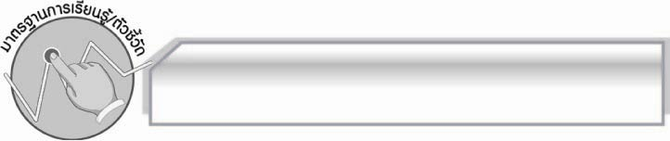
มาตรฐานการเรียนรู้/ตัวชี้วัด

มาตรฐานการเรียนรู้
มาตรฐาน ท ๒.๑ ใช้กระบวนการเขียนเขียนสื่อสาร เขียนเรียงความ ย่อความ และเขียนเรื่องราว
ในรูปแบบต่าง ๆ เขียนรายงานข้อมูลสารสนเทศและรายงานการศึกษาค้นคว้าอย่างมีประสิทธิภาพ
ตัวชี้วัด
ท ๒.๑ ป.๖/๖ เขียนจดหมายส่วนตัว
ท ๒.๑ ป.๖/๙ มีมารยาทในการเขียน

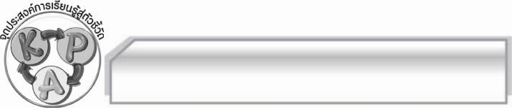
จุดประสงค์การเรียนรู้สู่ตัวชี้วัด

๑. อธิบายเกี่ยวกับรูปแบบจดหมายส่วนตัวได้ (K)
๒. เขียนจดหมายส่วนตัวในโอกาสต่าง ๆ ตามรูปแบบได้ (P)
๓. เห็นประโยชน์ของการเขียนจดหมายส่วนตัวที่ถูกต้องตรงรูปแบบ (A)

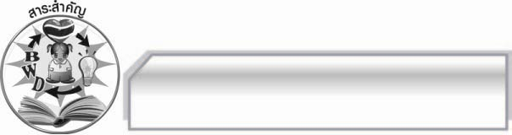
สาระสำคัญ

การเขียนจดหมายส่วนตัวในแต่ละโอกาสจะใช้คำขึ้นต้น คำลงท้าย คำเรียกแทนบุคคล และถ้อยคำสำนวนภาษาที่แตกต่างกัน โดยเน้นความถูกต้องและเหมาะสมเป็นสำคัญ ทำให้ผู้อ่านเกิดความประทับใจ

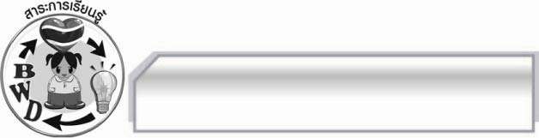
สาระการเรียนรู้

รูปแบบจดหมายส่วนตัว

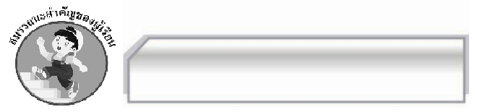

สมรรถนะสำคัญของผู้เรียน

- ความสามารถในการสื่อสาร
- ทักษะการอ่าน
- ทักษะการเขียน
- ทักษะการฟัง การดู และการพูด
- ความสามารถในการคิด
- การให้เหตุผล
- การปฏิบัติ/การสาธิต
- การแก้ปัญหา
- การประยุกต์/การปรับปรุง
- การสรุปความรู้
- การประเมินค่า
- ความสามารถในการแก้ปัญหา
- ความสามารถในการใช้ทักษะชีวิต

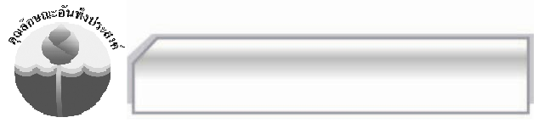

คุณลักษณะอันพึงประสงค์

ใฝ่เรียนรู้
ตัวชี้วัดที่ ๔.๑ ตั้งใจ เพียรพยายามในการเรียนและเข้าร่วมกิจกรรมการเรียนรู้
รักความเป็นไทย
ตัวชี้วัดที่ ๗.๒ เห็นคุณค่าและใช้ภาษาไทยในการสื่อสารได้อย่างถูกต้องและเหมาะสม

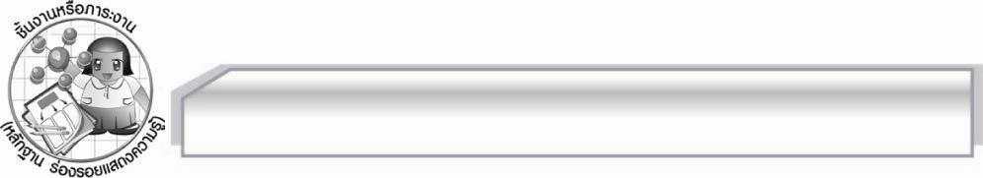
ชิ้นงานหรือภาระงาน (หลักฐาน ร่องรอยแสดงความรู้)

การเขียนจดหมายส่วนตัวในโอกาสต่าง ๆ

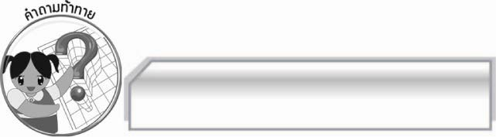
คำถามท้าทาย

นักเรียนจะพัฒนาการเขียนจดหมายส่วนตัวของตนเองให้ถูกต้องเหมาะสมได้อย่างไร

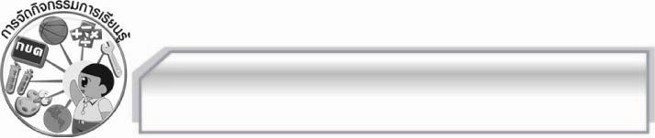
การจัดกิจกรรมการเรียนรู้

๑. ครูนำบัตรคำต่อไปนี้มาติดไว้บนกระดาน แล้วใช้คำถามเพื่อให้นักเรียนร่วมกันสนทนา ดังนี้


จดหมายแสดงความยินดี
จดหมายแสดงความขอบคุณ
จดหมายแสดงความเห็นใจ
จดหมายขอโทษ

 นักเรียนเคยเขียนจดหมายส่วนตัวตามบัตรคำใดบ้าง (ตัวอย่างคำตอบ บัตรคำที่ ๑ และ ๔)
 นักเรียนเขียนจดหมายเหล่านั้นมีรายละเอียดเกี่ยวกับอะไรบ้าง
๒. ครูนำรูปแบบจดหมายส่วนตัวให้นักเรียนดูและร่วมกันอธิบายรายละเอียด จากนั้นให้แต่ละคนเขียนรูปแบบจดหมายส่วนตัวลงในกระดาษแข็ง แล้วตกแต่งให้สวยงาม
๓. ให้นักเรียนแบ่งกลุ่มออกเป็น ๘ กลุ่ม แล้วให้แต่ละกลุ่มส่งผู้แทนกลุ่มออกมาจับฉลากเพื่อเลือกหัวข้อในบัตรคำไปร่วมกันเขียนจดหมาย เมื่อได้หัวข้อที่รับผิดชอบแล้วให้แต่ละกลุ่มเขียนจดหมายส่วนตัวตามฉลากนั้น ๆ เสร็จแล้วให้ออกมานำเสนอผลงานของกลุ่มตนเองให้ครูและเพื่อน ๆ ฟัง พร้อมทั้งตรวจสอบความถูกต้องทีละกลุ่มจนครบทุกกลุ่ม
๔. ครูแนะนำเกี่ยวกับแนวทางพัฒนาผลงานการเขียนจดหมายของแต่ละกลุ่มเพิ่มเติม เพื่อเป็นแนวทาง
ในการปรับปรุงผลงานให้ดีขึ้น
๕. ให้นักเรียนและครูร่วมกันแสดงความคิดเห็นเพื่อสรุปความรู้ดังนี้ การเขียนจดหมายส่วนตัว
ในแต่ละโอกาสจะใช้คำขั้นต้น คำลงท้าย คำเรียกแทนบุคคล และถ้อยคำสำนวนภาษาที่แตกต่างกัน โดยเน้นความถูกต้องและเหมาะสมเป็นสำคัญ ทำให้ผู้อ่านเกิดความประทับใจ
๖. ให้นักเรียนร่วมกันแสดงความคิดเห็น โดยครูใช้คำถามท้าทาย ดังนี้
๏ นักเรียนจะพัฒนาการเขียนจดหมายส่วนตัวของตนเองให้ถูกต้องเหมาะสมได้อย่างไร

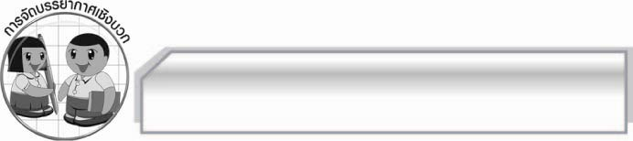
การจัดบรรยากาศเชิงบวก

ให้นักเรียนแสดงความคิดเห็นเกี่ยวกับการเขียนจดหมายส่วนตัวอย่างอิสระ ครูแนะนำให้นักเรียนเกิดความคิด กระตุ้นให้เกิดความกระตือรือร้น

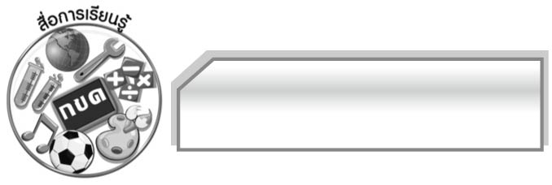
สื่อการเรียนรู้

๑. บัตรคำ
๒. ฉลาก
๓. กระดาษ A๔
๔. รูปแบบจดหมายส่วนตัว
๕. กระดาษแข็ง

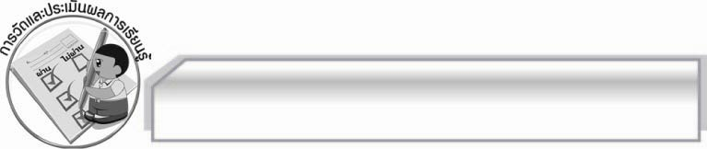
การวัดและประเมินผลการเรียนรู้

๑. วิธีการวัดและประเมินผล
๑.๑ สังเกตพฤติกรรมของนักเรียนในการเข้าร่วมกิจกรรม
๑.๒ สังเกตพฤติกรรมของนักเรียนในการเข้าร่วมกิจกรรมกลุ่ม
๑.๓ ตรวจผลงานของนักเรียน
๒. เครื่องมือ
๒.๑ แบบสังเกตพฤติกรรมการเข้าร่วมกิจกรรม
๒.๒ แบบสังเกตพฤติกรรมการเข้าร่วมกิจกรรมกลุ่ม
๓. เกณฑ์การประเมิน
๓.๑ การประเมินพฤติกรรมการเข้าร่วมกิจกรรม
ผ่านตั้งแต่ ๒ รายการ ถือว่า ผ่าน
ผ่าน ๑ รายการ ถือว่า ไม่ผ่าน
๓.๒ การประเมินพฤติกรรมการเข้าร่วมกิจกรรมกลุ่ม
คะแนน ๙ - ๑๐ ระดับ ดีมาก
คะแนน ๗ - ๘ ระดับ ดี
คะแนน ๕ - ๖ ระดับ พอใช้
คะแนน ๐ - ๔ ระดับ ควรปรับปรุง

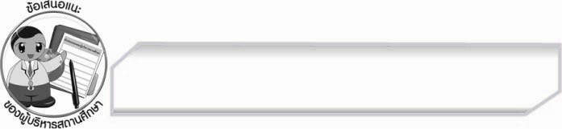
ข้อเสนอแนะของผู้บริหารสถานศึกษา
______________________________________________________________________________
______________________________________________________________________________
______________________________________________________________________________
______________________________________________________________________________
______________________________________________________________________________
______________________________________________________________________________
______________________________________________________________________________
______________________________________________________________________________
______________________________________________________________________________
______________________________________________________________________________
______________________________________________________________________________
______________________________________________________________________________
______________________________________________________________________________
______________________________________________________________________________
______________________________________________________________________________
______________________________________________________________________________
______________________________________________________________________________
______________________________________________________________________________
______________________________________________________________________________
______________________________________________________________________________
______________________________________________________________________________
______________________________________________________________________________
______________________________________________________________________________
______________________________________________________________________________

ลงชื่อ_________________________ (ผู้บริหารสถานศึกษา)
(_________________________)
________/________/________


บันทึกหลังการสอน

ผลการจัดการเรียนการสอน

______________________________________________________________________________
______________________________________________________________________________
______________________________________________________________________________
______________________________________________________________________________
______________________________________________________________________________
______________________________________________________________________________

ปัญหา / อุปสรรค

______________________________________________________________________________
______________________________________________________________________________
______________________________________________________________________________
______________________________________________________________________________
______________________________________________________________________________
______________________________________________________________________________

แนวทางแก้ไข

______________________________________________________________________________
______________________________________________________________________________
______________________________________________________________________________
______________________________________________________________________________
______________________________________________________________________________
______________________________________________________________________________

ลงชื่อ_________________________ (ผู้บันทึก)
(_________________________)
________/________/________

